卷 号
卷内编号
密 级

项目编号: HD20260710SR018
基于Spark的高校智慧就业大数据分析平台
分 类:  <模板> | Error: Reference source not found  Version: 2.0  项 目 承 担 部 门：第4组  撰 写 人（签名）： 韩磊  完 成 日 期： 2022-12-01  本文档 使 用部门：□主管领导 ■项目组  □客户（市场） ■维护人员 □用户  评审负责人（签名）：  评 审 日 期：



文档信息
标题: 基于Spark的高校智慧就业大数据分析平台数据存储设计说明书
作者: 韩磊
创建日期: 2026-7-16
上次更新日期: 2026-7-16
版本: Build2.0
部门名称: 第4组

修订文档历史记录
日期 | 版本 | 说明 | 作者
2026-7-10 | Build0.1 | 确定项目范围、基础工程和统一岗位字段 | 韩磊
2026-7-11 | Build1.0 | 贯通采集、HDFS、Spark、MySQL与双端原型 | 韩磊
2026-7-12 | Build1.1 | 补充智联数据并校准城市、地区与薪资口径 | 韩磊
2026-7-13 | Build1.2 | 完成四源岗位批次、岗位详情与市场分析迭代 | 韩磊
2026-7-14 | Build1.5 | 整合三角色认证、学生经历、推荐和Redis会话 | 韩磊
2026-7-15 | Build1.8 | 完成真实分页、资料分层、缓存与性能优化 | 韩磊
2026-7-15 | Build2.0 | 依据最终代码、数据批次和测试结果形成设计基线 | 韩磊

目 录
1. 引言 1
1.1 编写目的 1
1.2 背景 1
1.3 定义 1
1.4 参考资料 1
2. 数据存储架构设计 2
2.1 数据存储技术选型 2
2.2 数据存储部署视图 2
3. 数据存储详细设计 3
3.1 结构化数据库 3
3.1.1 类型划分 3
3.1.2 标识符和约定 4
3.1.3 数据库表设计格式说明 4
3.1.4 支持软件 7
3.2 非结构化数据库 8
3.3 列式数据库 8
3.4 分布式文件系统存储 9
4. 结构设计 10
4.1 结构化数据库 10
4.1.1 概念模型 10
4.1.2 物理模型与索引 11
4.1.3 快照刷新与事务边界 12
4.2 非结构化数据库 13
4.3 列式数据库 13
4.4 分布式文件系统存储 13
5. 运用设计（可选） 13
5.1 数据字典设计 13
5.2 数据字典备注安全保密设计 14

引言

编写目的
本文档按照原模板的存储设计编排，说明平台中结构化数据库、非结构化键值存储、列式文件和分布式文件系统的实际职责。内容用于约束数据采集、Spark处理、MySQL发布、在线查询、缓存、备份和恢复，避免同一数据在不同模块出现口径冲突。

背景
平台以NCSS、国聘、猎聘和智联公开岗位为真实主数据。2026-07-11批次形成12,000条有效岗位，其中NCSS 10,408条、猎聘752条、智联543条、国聘297条；同时生成2,505条岗位技能和588条市场统计。学生侧使用100名明确标记的模拟学生验证画像、推荐、分页和分层，不据此推断真实就业率。
数据对象 | 批次/来源 | 当前规模 | 在线用途
岗位主数据 | 2026-07-11 / 四个公开来源 | 12,000条 | 岗位筛选、推荐、高校分析
岗位技能 | 与岗位同批次 | 2,505条 | 技能信号与高校技能分析
市场统计 | 与岗位同批次 | 588条 | 城市、行业、学历、经验、类别等聚合
模拟学生 | 课程项目验证数据 | 100人；329技能、199经历、90期望 | 画像、推荐、高校学生情况

定义
术语 | 含义
Raw | 按来源和日期保存的原始CSV/JSONL、详情、manifest和质量证据；只追加，不被清洗结果覆盖。
Cleaned | 完成字段解析、城市/行业/薪资等初步标准化后的中间数据。
DWD | 统一12项核心业务字段、完成去重和质量规则后的岗位明细层。
Parquet | Spark输出的列式文件格式，用于批量读取、压缩、聚合和重算。
全量快照 | 同一数据日期的job、job_skill和market_statistic作为一个整体发布到MySQL。
TTL | Redis键的生存时间；高校学生分页缓存当前为5分钟。

参考资料
《软件需求规约》《项目开发计划》《系统架构与详细设计说明书》。
database/schema.sql及database/migrations/。
data_processing/spark_jobs/job_cleaning.py、market_statistics.py、skill_extraction.py、export_to_mysql.py。
docs/11-progress-log.md、docs/12-complete-project-documentation.md及当前测试结果。

数据存储架构设计

数据存储技术选型
存储选型遵循“原始证据可追溯、批处理结果可重算、在线查询可分页、缓存可丢失”的原则。四种存储形态各自承担明确职责，不把Spark或HDFS暴露给在线页面。
存储形态 | 实际技术 | 保存内容 | 采用原因 | 不承担的职责
结构化数据库 | MySQL 8 / InnoDB / utf8mb4 | 岗位快照、学生画像、账号和会话 | 事务、外键、索引、分页、参数化聚合 | 不保存原始采集证据
非结构化数据库 | Redis 7键值缓存 | 会话身份、高校学生分页JSON | 低延迟、TTL、可按版本失效 | 不保存唯一业务数据
列式存储 | Parquet | Cleaned、DWD、岗位技能和统计结果 | 压缩、列裁剪、适合Spark聚合 | 不直接服务浏览器
分布式文件系统 | HDFS 3.5.0 | Raw和各层Parquet、质量输出 | 按来源/日期分区、支持重算 | 不承担事务查询

当前项目没有把MongoDB、HBase、Cassandra或Hive作为在线数据源；相关章节按原模板保留，但只说明本项目实际采用的Redis键值缓存和Parquet列式文件，不虚构未落地组件。

数据存储部署视图
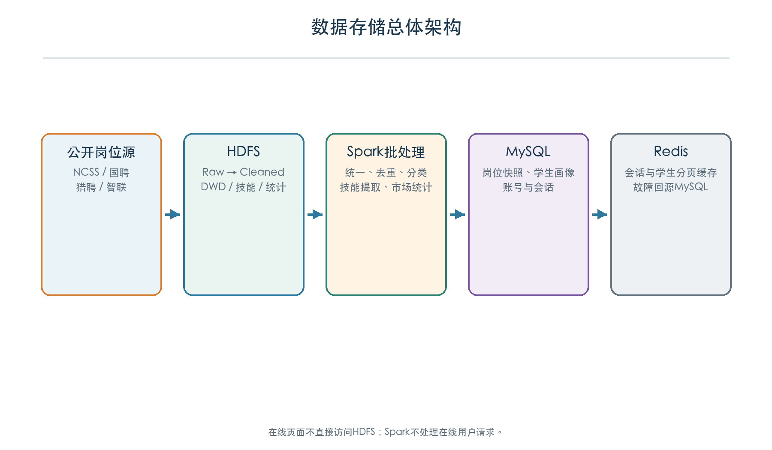
图1 数据存储总体架构与在线/离线边界
节点/组件 | 端口或路径 | 读写主体 | 运行约束
HDFS NameNode/DataNode | 9000 / 9870；/employment | 采集脚本、Spark作业、维护人员 | 管理端口仅本机或内网
Spark Master/Worker | 7077 / 8080 / 8081 | 四个离线作业 | 只处理批次，不接在线请求
MySQL | 3306 / spark_employment | Spark JDBC、Spring Boot | InnoDB事务；发布前后核验
Redis | 6379 | Spring Boot | 可关闭后回源MySQL；不作唯一存储
Spring Boot | 8082 | 前端REST调用 | 统一权限与数据访问入口

数据存储详细设计

结构化数据库
MySQL保存前端在线查询所需的稳定快照和业务事务数据，共9张核心表。岗位域按批次全量刷新；学生域和认证域长期保存。两类数据的刷新周期和事务边界分离，避免发布新岗位时误清学生或账号。
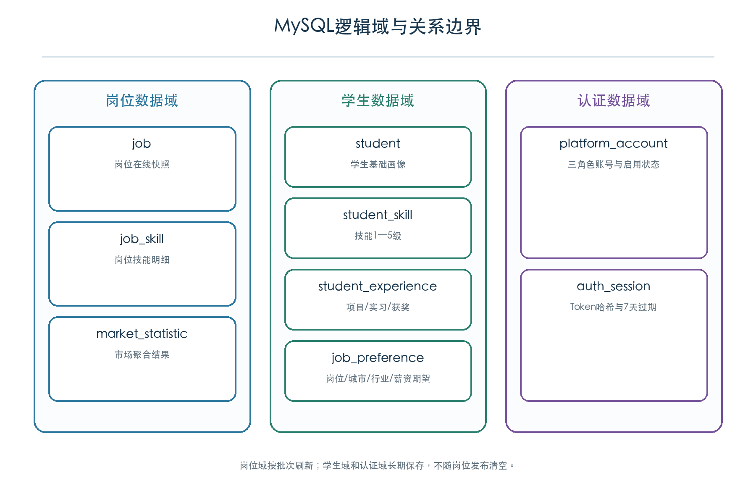
图2 MySQL逻辑域与关系边界

类型划分
数据域 | 表 | 更新方式 | 一致性要求
岗位域 | job、job_skill、market_statistic | Spark同批次全量发布 | 日期、来源总量、技能与统计数量一致
学生域 | student、student_skill、student_experience、job_preference | 学生本人或管理员事务更新 | 画像变更后推荐和分页缓存失效
认证域 | platform_account、auth_session | 认证和管理服务更新 | 启停/改密后清理旧会话

标识符和约定
约定 | 项目实际规则
表与字段 | 小写snake_case；业务表使用单数名；时间统一datetime/date。
岗位主键 | job_key为varchar(180)，由source_name与source_job_id构成稳定键。
学生主键 | student.id为bigint自增；student_no允许唯一索引并作为学生登录名。
软状态 | job_status当前使用active；platform_account.enabled控制账号是否可登录。
金额 | salary_min/salary_max统一为整数元/月；无法确认月薪时允许NULL。
字符集 | MySQL使用utf8mb4，中文岗位名、描述、学院专业和技能均按Unicode保存。

数据库表设计格式说明
下列表结构与database/schema.sql一致。字段表保留是否为空、键/索引和说明，供后端实体、SQL、测试和运维核对。表格较长时允许跨页并重复表头。

岗位主表（job）
字段中文名 | 字段名 | 字段类型 | 不为空 | 键/索引 | 说明
岗位稳定键 | job_key | varchar(180) | 是 | 主键 | 来源名与来源岗位 ID 组成
来源名称 | source_name | varchar(32) | 是 | 索引 | guopin/liepin/ncss/zhilian
来源岗位 ID | source_job_id | varchar(128) | 是 |  | 来源内岗位标识
岗位名称 | job_name | varchar(255) | 是 |  | 公开岗位名称
岗位类别 | job_category | varchar(64) | 是 | 索引 | 字典规则分类，默认其他
公司名称 | company_name | varchar(255) | 是 |  | 招聘单位
标准行业 | industry | varchar(128) | 是 |  | 行业字典标准化结果
企业规模 | company_scale | varchar(64) | 是 |  | 来源企业规模文本
城市 | city | varchar(64) | 是 | 索引 | 规范城市名，不含市后缀
区县 | district | varchar(64) | 是 |  | 可为空字符串
学历要求 | education_requirement | varchar(64) | 是 |  | 标准学历文本
经验要求 | experience_requirement | varchar(64) | 是 |  | 经验不限/应届/年限
原始薪资 | salary_raw | varchar(128) | 是 |  | 保留来源文本
最低月薪 | salary_min | int | 否 | 联合索引 | 单位：元/月
最高月薪 | salary_max | int | 否 | 联合索引 | 单位：元/月
岗位描述 | job_description | mediumtext | 否 |  | 清洗后的公开描述
岗位链接 | job_url | varchar(1024) | 是 |  | 原岗位公开地址
采集日期 | crawl_date | date | 是 | 联合索引 | 批次日期
岗位状态 | job_status | varchar(16) | 是 |  | 当前为 active
最后出现日期 | last_seen_date | date | 是 |  | 用于时效评分
记录哈希 | record_hash | char(64) | 是 |  | SHA-256 数据指纹
创建时间 | created_at | datetime | 是 |  | 数据库写入时间
更新时间 | updated_at | datetime | 是 |  | 自动更新时间

岗位技能表（job_skill）
字段中文名 | 字段名 | 字段类型 | 不为空 | 键/索引 | 说明
岗位稳定键 | job_key | varchar(180) | 是 | 联合主键 | 逻辑关联 job
标准技能 | skill_name | varchar(128) | 是 | 联合主键/索引 | 技能字典名称
技能类别 | skill_category | varchar(64) | 是 |  | 开发/数据/工具等
技能权重 | skill_weight | decimal(5,2) | 是 |  | 字典默认权重
命中位置 | source_text | varchar(32) | 是 |  | job_name 或 job_description
命中别名 | match_alias | varchar(128) | 是 |  | 触发标准技能的别名
采集日期 | crawl_date | date | 是 |  | 对应岗位批次

市场统计表（market_statistic）
字段中文名 | 字段名 | 字段类型 | 不为空 | 键/索引 | 说明
统计日期 | stat_date | date | 是 | 联合主键 | Spark 结果批次
统计类型 | stat_type | varchar(64) | 是 | 联合主键/索引 | 城市、行业、技能等
维度值 | dimension_key | varchar(255) | 是 | 联合主键 | 城市名/行业名/技能名等
指标值 | metric_value | decimal(16,2) | 是 |  | 岗位量或统计值
扩展信息 | extra_json | json | 否 |  | 平均薪资、技能类别等
更新时间 | updated_at | datetime | 是 |  | 自动更新时间

学生画像表（student）
字段中文名 | 字段名 | 字段类型 | 不为空 | 键/索引 | 说明
学生 ID | id | bigint | 是 | 主键 | 自增
学号 | student_no | varchar(64) | 否 | 唯一索引 | 登录名及校内标识
姓名 | name | varchar(64) | 是 |  | 学生姓名
学院 | college | varchar(128) | 是 |  | 所属学院
专业 | major | varchar(128) | 是 | 索引 | 所学专业
学历 | education | varchar(32) | 是 |  | 专科/本科/硕士/博士
毕业年份 | graduation_year | smallint | 是 | 索引 | 毕业届
画像完成标记 | profile_completed | tinyint(1) | 是 |  | 0 未完成，1 已完成
创建时间 | created_at | datetime | 是 |  | 注册时间
更新时间 | updated_at | datetime | 是 |  | 最后保存时间

学生技能表（student_skill）
字段中文名 | 字段名 | 字段类型 | 不为空 | 键/索引 | 说明
记录 ID | id | bigint | 是 | 主键 | 自增
学生 ID | student_id | bigint | 是 | 外键 | 关联 student，级联删除
技能名称 | skill_name | varchar(128) | 是 | 唯一/普通索引 | 同一学生技能唯一
技能等级 | skill_level | tinyint | 是 |  | 1—5 级
创建时间 | created_at | datetime | 是
更新时间 | updated_at | datetime | 是

学生经历表（student_experience）
字段中文名 | 字段名 | 字段类型 | 不为空 | 键/索引 | 说明
记录 ID | id | bigint | 是 | 主键 | 自增
学生 ID | student_id | bigint | 是 | 外键/索引 | 关联 student，级联删除
经历类型 | experience_type | varchar(16) | 是 | 联合索引 | project/internship/award
标题 | title | varchar(180) | 是 |  | 项目、实习或奖项名称
机构 | organization | varchar(180) | 是 |  | 学校、企业或赛事组织
角色 | role | varchar(120) | 是 |  | 承担角色
描述 | description | text | 是 |  | 过程、技术和量化成果
开始日期 | start_date | date | 否
结束日期 | end_date | date | 否
创建时间 | created_at | datetime | 是
更新时间 | updated_at | datetime | 是

就业期望表（job_preference）
字段中文名 | 字段名 | 字段类型 | 不为空 | 键/索引 | 说明
学生 ID | student_id | bigint | 是 | 主键/外键 | 一名学生一条期望，级联删除
期望岗位 | expected_job | varchar(128) | 是 |  | 岗位方向
期望城市 | expected_city | varchar(64) | 是 |  | 标准城市名
期望行业 | expected_industry | varchar(128) | 是 |  | 行业偏好
最低期望月薪 | salary_min | int | 否 |  | 推荐仅使用最低期望
最高期望月薪 | salary_max | int | 否 |  | 保留字段，当前前端不使用
接受异地 | accept_remote_city | tinyint(1) | 是 |  | 0 否，1 是
更新时间 | updated_at | datetime | 是

平台账号表（platform_account）
字段中文名 | 字段名 | 字段类型 | 不为空 | 键/索引 | 说明
账号 ID | id | bigint | 是 | 主键 | 自增
角色 | role | varchar(16) | 是 | 联合索引 | STUDENT/UNIVERSITY/ADMIN
用户名 | username | varchar(64) | 是 | 唯一索引 | 学生使用学号
密码哈希 | password_hash | varchar(100) | 是 |  | BCrypt 哈希
显示名称 | display_name | varchar(64) | 是
学生 ID | student_id | bigint | 否 | 唯一外键 | 学生账号关联 student
启用状态 | enabled | tinyint(1) | 是 | 联合索引 | 0 停用，1 启用
创建时间 | created_at | datetime | 是
更新时间 | updated_at | datetime | 是

认证会话表（auth_session）
字段中文名 | 字段名 | 字段类型 | 不为空 | 键/索引 | 说明
会话 ID | id | bigint | 是 | 主键 | 自增
账号 ID | account_id | bigint | 是 | 外键/索引 | 关联 platform_account，级联删除
令牌哈希 | token_hash | char(64) | 是 | 唯一索引 | Bearer Token 的 SHA-256
过期时间 | expires_at | datetime | 是 | 联合索引 | 当前有效期 7 天
创建时间 | created_at | datetime | 是

支持软件
软件 | 版本/用途
MySQL Server | 8.x；InnoDB事务、utf8mb4字符集、在线业务数据库。
Spring Boot / JDBC | Spring Boot 3.3；MyBatis-Plus处理CRUD和分页，JdbcTemplate处理复杂聚合。
Spark JDBC | export_to_mysql.py按完整批次发布job、job_skill、market_statistic。
数据库脚本 | database/schema.sql初始化；migrations/记录经历、认证等增量结构。

非结构化数据库
原模板中的非结构化数据库角度在本项目对应Redis键值缓存。Redis只保存可由MySQL和业务计算重建的数据，故障不会改变业务事实。认证会话以Token哈希为键，高校学生情况以版本号、页码、查询条件和状态组成分页缓存键。
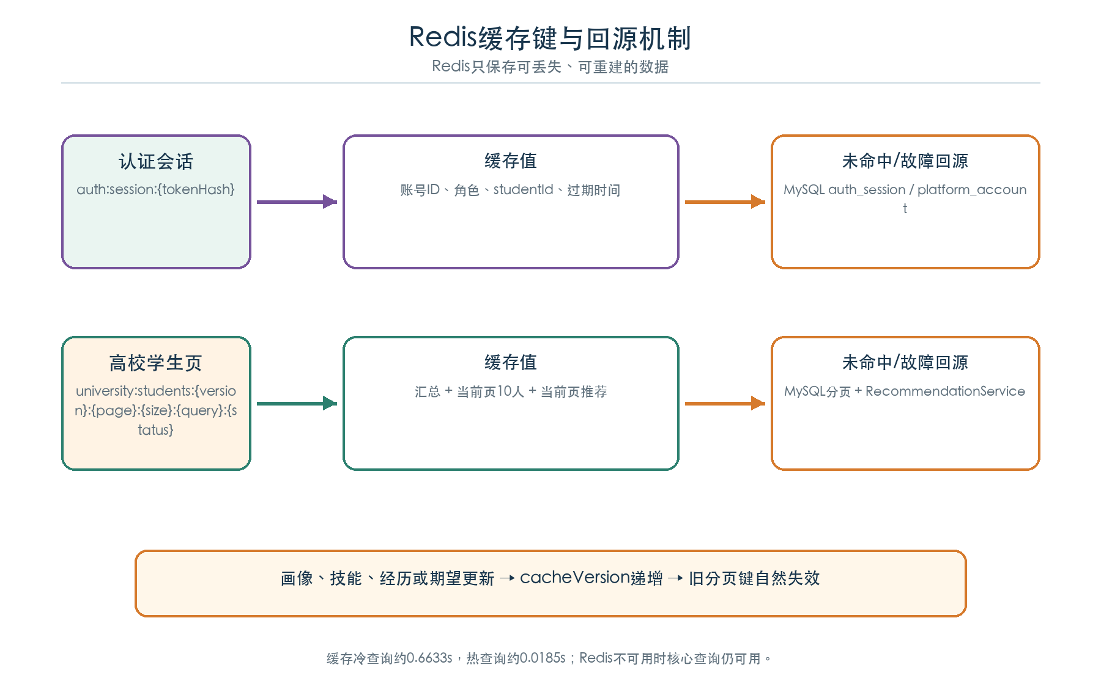
图3 Redis缓存键、失效版本与MySQL回源
键空间 | 值 | TTL/失效 | 回源
auth:session:{tokenHash} | 账号ID、角色、用户名、studentId、enabled | 不超过MySQL会话剩余有效期 | auth_session + platform_account
employment:university:students:v{version}:{page}:{size}:{query}:{status} | 汇总与当前页学生匹配JSON | 5分钟；version变化后旧键失效 | MySQL分页 + 当前页推荐
employment:university:students:version | 缓存版本号 | 注册、画像、技能、经历、期望或账号状态变化时递增 | Redis异常时等待TTL并直接回源

列式数据库
项目未部署独立列式数据库服务，而是在HDFS上使用Parquet承载列式结果。该设计满足Spark按列读取、压缩和聚合需求，同时避免为课程项目引入额外HBase或ClickHouse运维。
数据集 | 分区键 | 关键列 | 用途
cleaned_job | date | 统一字段、解析标记、质量结果 | 规则复核与DWD输入
dwd_job | date | job_key及12项核心业务字段 | 岗位分类、技能、统计和发布
job_skill | date | job_key、skill_name、类别、命中别名 | 技能信号与MySQL技能表
market_statistic | date/stat_type | dimension_key、metric_value、extra_json | 市场分析预聚合

Parquet模式变更遵循向后兼容：新增可空列优先；字段含义改变时同步更新字典、清洗脚本和发布脚本；禁止把同名列在不同批次改成不同业务含义。

分布式文件系统存储
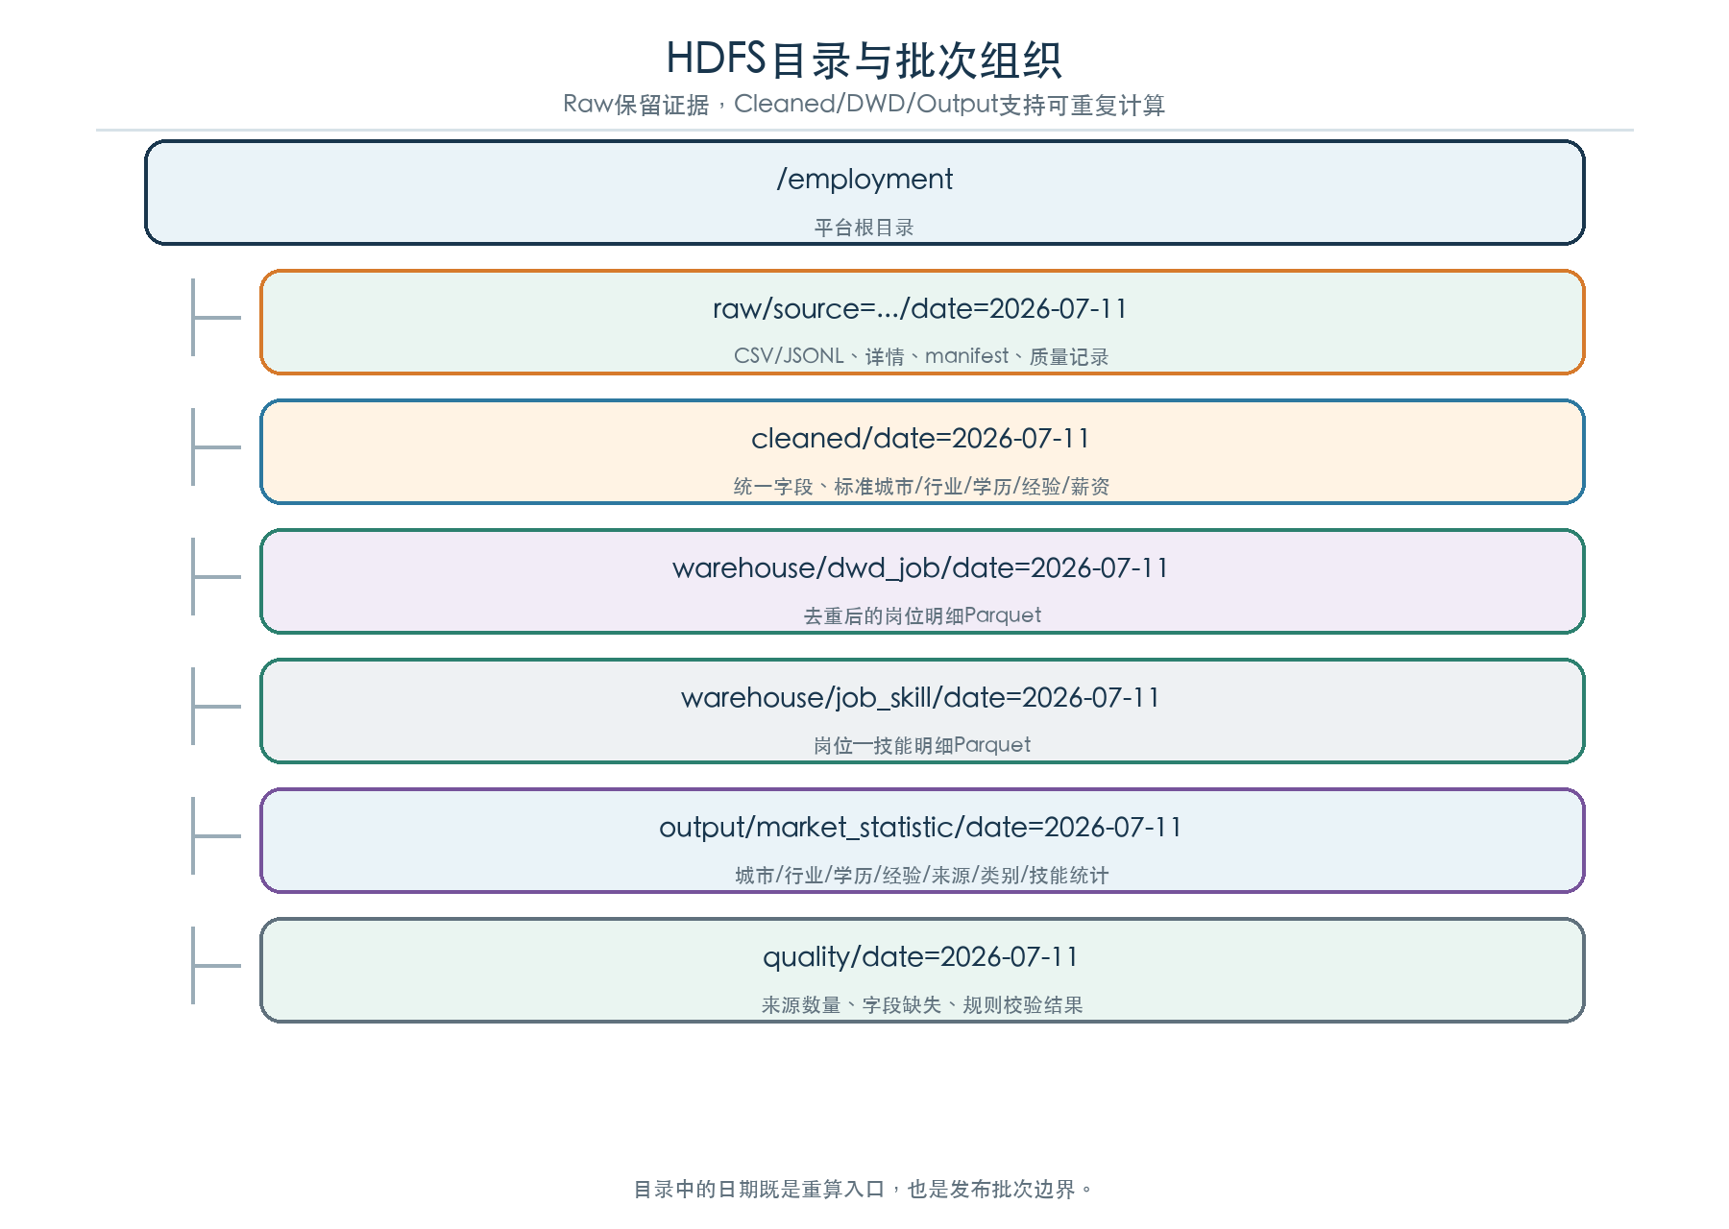
图4 HDFS目录、来源分区和批次组织
层级 | 写入方 | 是否可覆盖 | 失败处理
Raw | 采集脚本/上传脚本 | 否，同source/date只追加 | 保留成功页与失败日志，按批次恢复
Cleaned | job_cleaning.py | 可重算目标date | 删除目标日期半成品后重跑
Warehouse/DWD | job_cleaning.py | 可重算目标date | 不得与另一日期混用
Warehouse/job_skill | skill_extraction.py | 可重算目标date | 必须与DWD日期一致
Output/market_statistic | market_statistics.py | 可重算目标date | 统计不完整则禁止发布
Quality | 采集/清洗核验 | 按执行追加 | 作为发布门禁和问题定位证据

结构设计

结构化数据库

概念模型
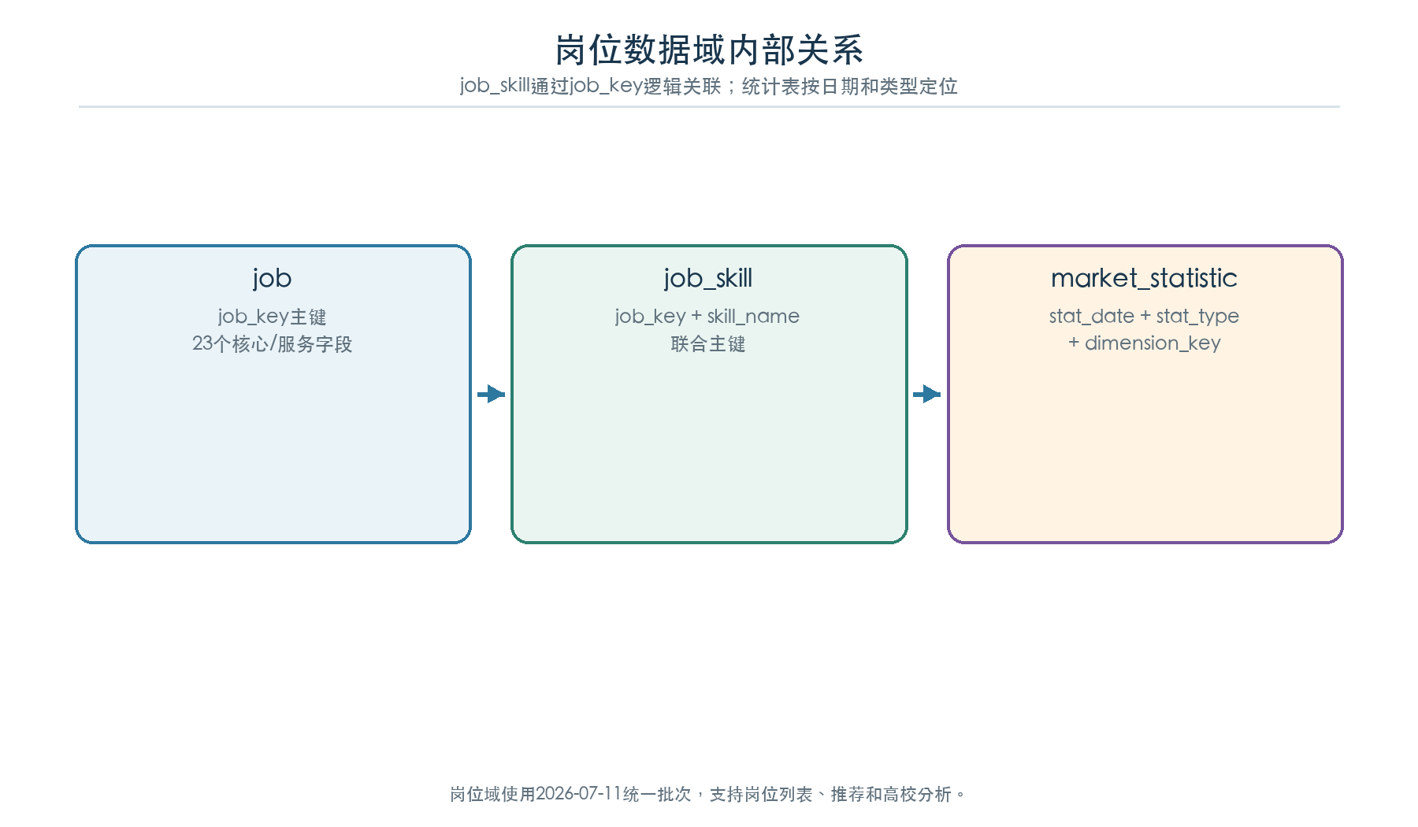
图5 岗位域主表、技能明细与统计输出关系
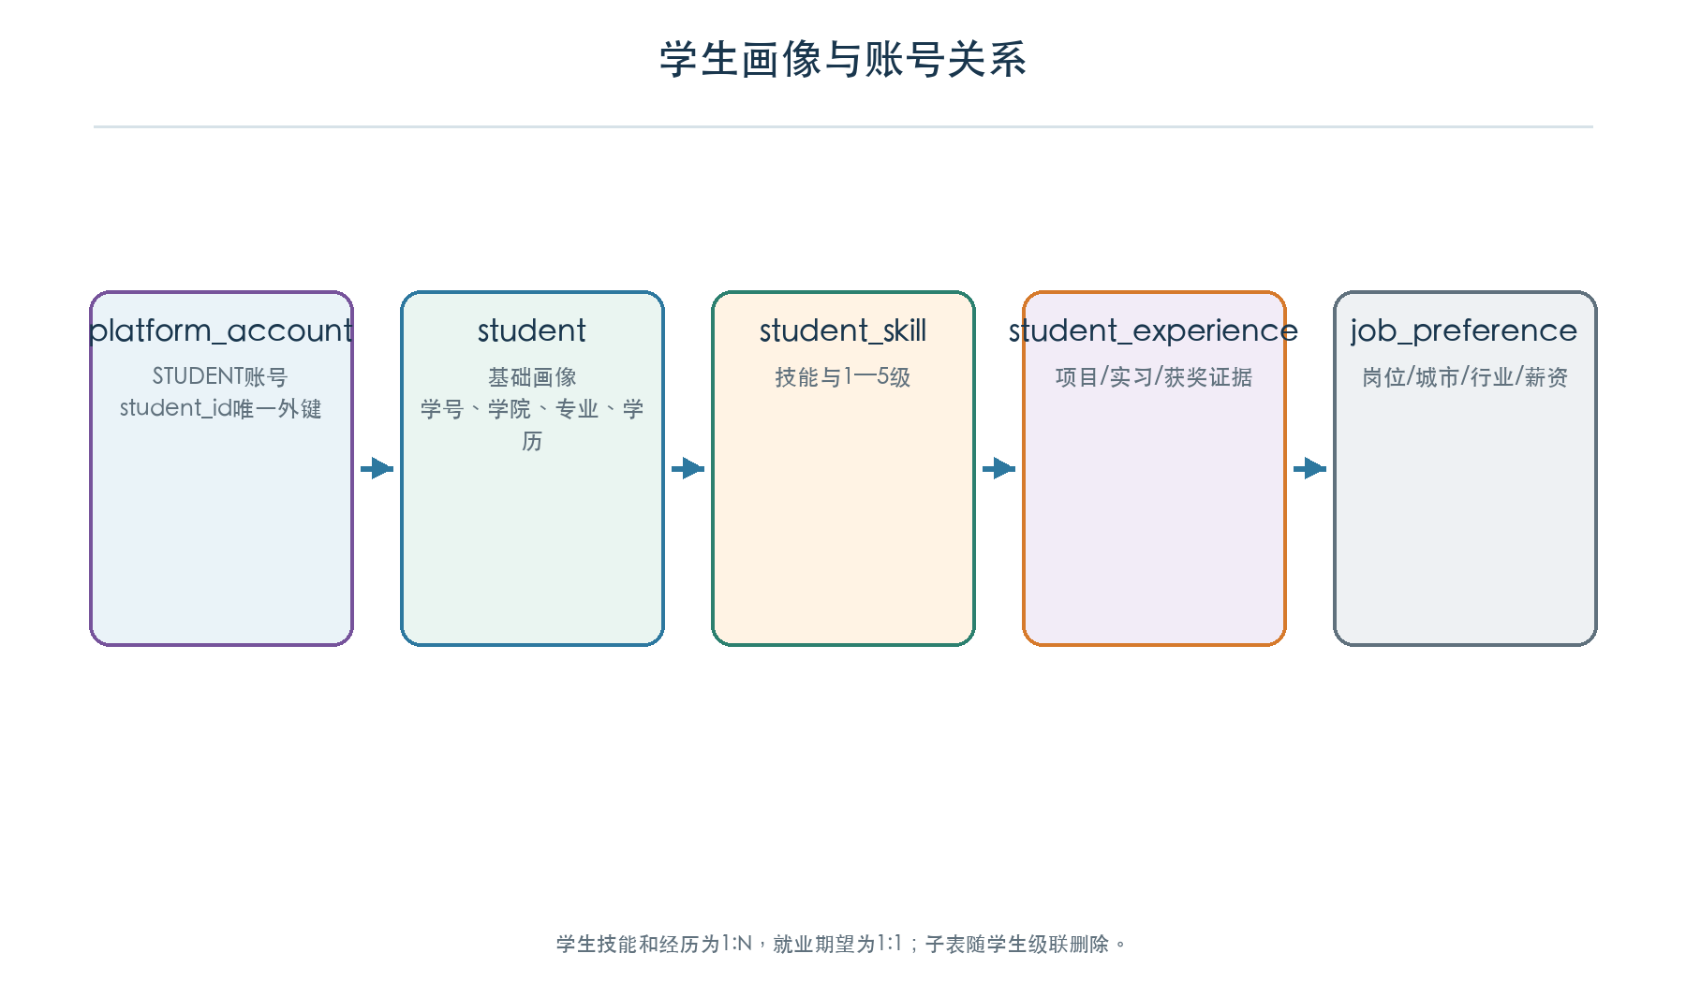
图6 学生画像、子表与平台账号关系
岗位技能通过job_key与岗位形成逻辑关联；学生技能和经历分别为1:N，就业期望为1:1；学生账号通过platform_account.student_id与学生形成可空的一对一关系，账号可拥有多条历史或当前会话。

物理模型与索引
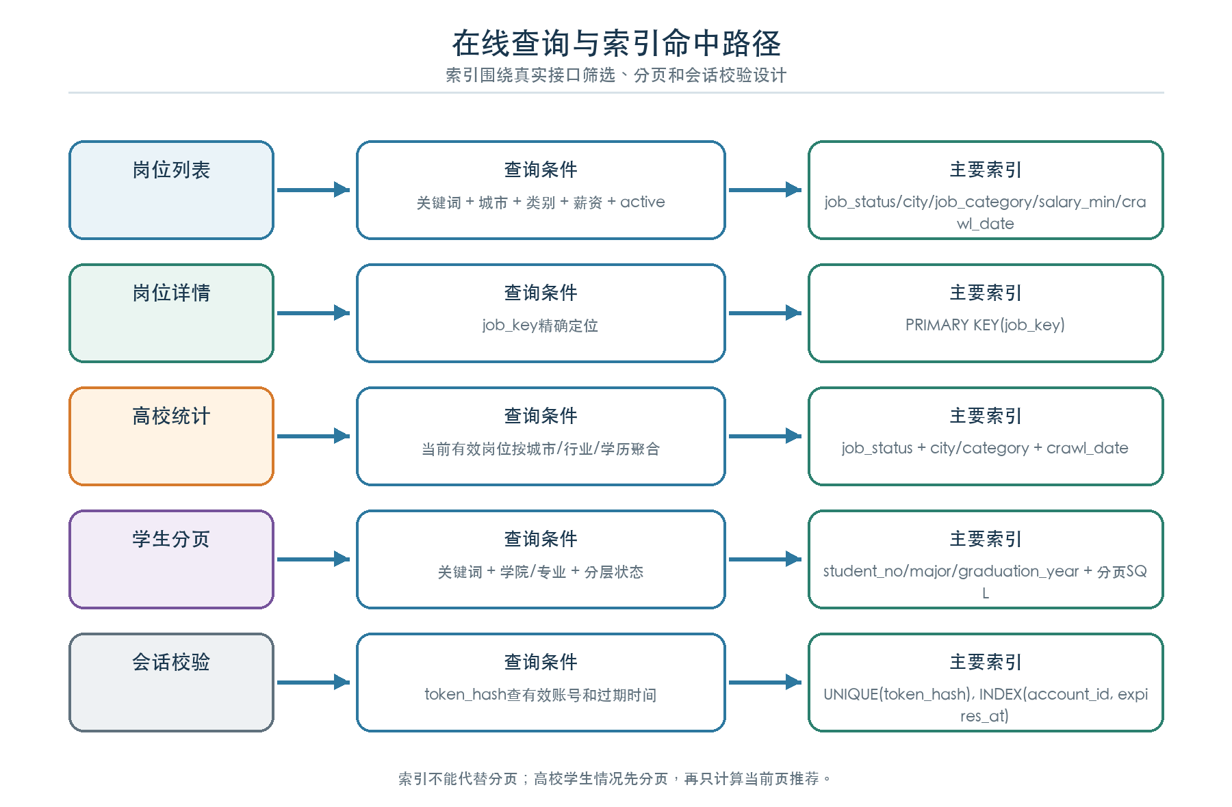
图7 接口查询条件与主要索引命中路径
索引/约束 | 所在表 | 支持场景
PRIMARY(job_key) | job | 岗位详情、稳定排序和技能逻辑关联
source_name + source_job_id | job | 来源内去重与数据核验
job_status/city/job_category/salary_min/crawl_date | job | 岗位筛选、高校聚合和时效排序
PRIMARY(job_key, skill_name) | job_skill | 同一岗位同一标准技能唯一
PRIMARY(stat_date, stat_type, dimension_key) | market_statistic | 按批次和统计类型定位
UNIQUE(student_id, skill_name) | student_skill | 防止学生重复技能
UNIQUE(token_hash) | auth_session | Bearer Token哈希查会话

快照刷新与事务边界
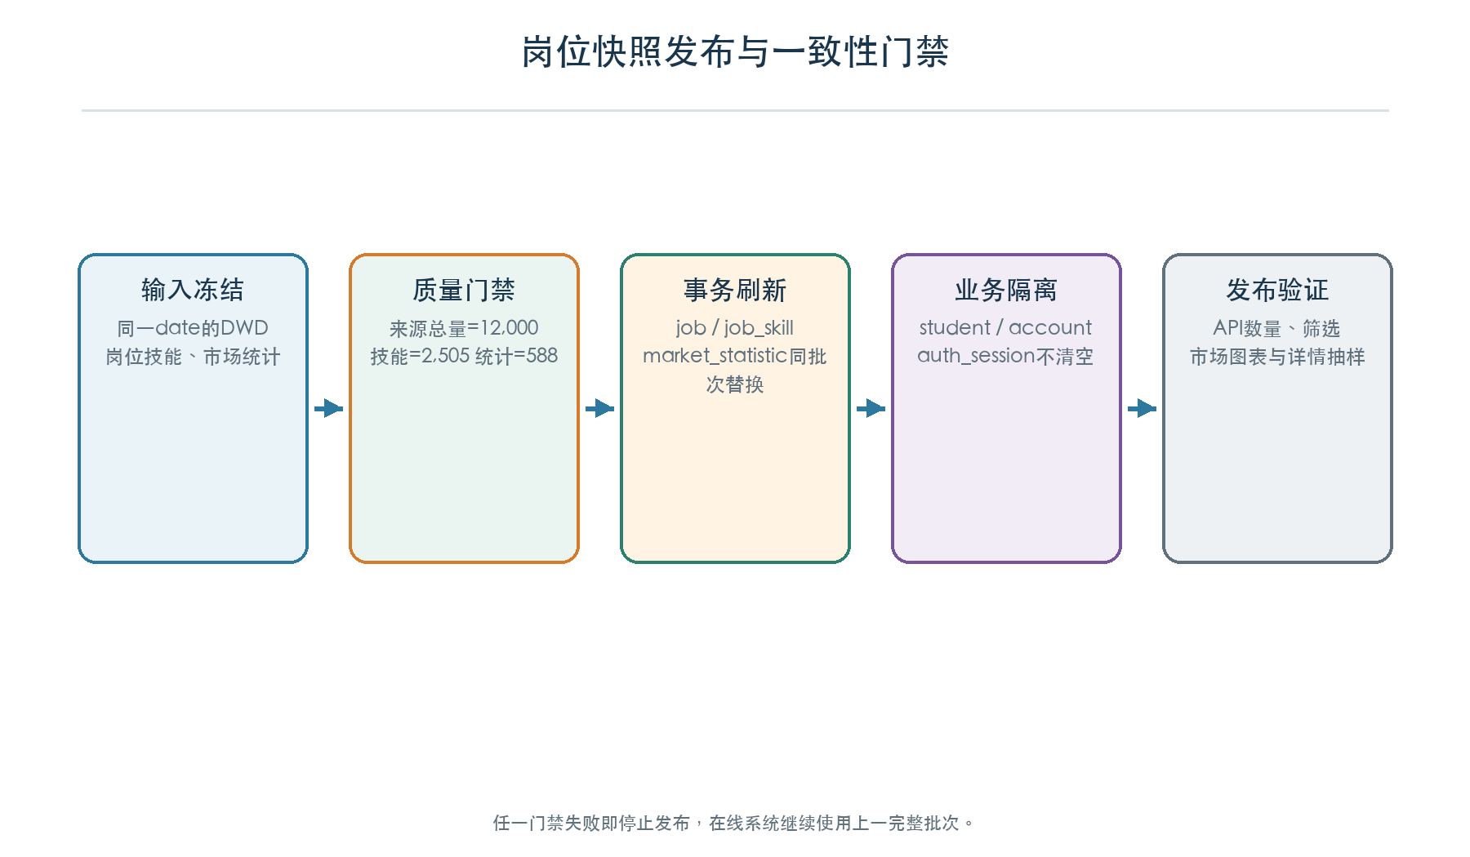
图8 岗位快照发布与一致性门禁
门禁 | 检查内容 | 失败策略
批次一致 | DWD、技能和统计date相同 | 停止发布
数量一致 | 岗位12,000、技能2,505、统计588及四源分布 | 回到Spark输出核验
字段抽样 | 12项核心字段、城市证据、薪资上下限、job_key唯一 | 修正规则后从Raw重跑
业务隔离 | 只刷新岗位三表，不清空学生与认证表 | 事务回滚或恢复备份
上线验证 | API数量、分页、详情、市场视图和推荐抽样 | 保留上一完整快照

非结构化数据库
Redis结构采用“明确前缀 + 哈希/版本 + 查询条件”的键设计。缓存内容序列化为JSON，字段与后端响应VO一致；修改学生资料不逐个扫描删除旧分页键，而是递增version生成新命名空间，旧键在5分钟内自然过期。
缓存读取异常只记录日志并回源，不向用户返回伪造成功。
缓存写入异常不影响本次MySQL查询结果。
会话缓存TTL不得超过auth_session.expires_at剩余时间。
账号停用或密码重置必须清理该账号全部MySQL会话和Redis会话键。

列式数据库
设计点 | 实现
文件格式 | Parquet，使用Spark SQL/DataFrame读写。
分区 | 至少按date；统计结果可增加stat_type，避免跨批次扫描。
压缩与读取 | 利用列式压缩与列裁剪，聚合任务只选择需要字段。
模式控制 | DWD使用冻结核心字段；新增列应可空且同步数据字典。
小文件控制 | 同一来源/日期合并输出，避免大量微小文件增加NameNode压力。

分布式文件系统存储
设计点 | 实现
命名与分区 | 统一使用小写目录；source和date显式写入路径，日期格式YYYY-MM-DD。
权限 | 采集/处理账号写入指定目录；业务应用不拥有HDFS写权限。
容量 | Raw长期保留；中间层按批次保留近期结果，清理前确认可由Raw重算。
审计 | manifest记录来源、文件、成功/失败页、记录数与执行时间。
故障恢复 | 保留Raw和质量记录，删除目标日期半成品，再按四步重新执行。

运用设计（可选）

数据字典设计
数据项 | 统一口径 | 质量规则
source_name | guopin/liepin/ncss/zhilian | 与source_job_id共同形成稳定来源标识
job_name | 去除多余空白，保留公开岗位真实名称 | 不能为空；异常名称进入质量报告
job_category | job_categories.csv声明顺序匹配 | 默认“其他”，不凭空推断
industry | industries.csv标准行业与别名 | 精确别名优先，低置信度保留其他/未标注
city/district | 结构化地点优先，城市去“市”后缀 | 省级地点无城市证据时不进入城市维度
education_requirement | 不限/专科/本科/硕士/博士等标准值 | 推荐按学历层级执行硬门槛
experience_requirement | 不限/应届/年限 | 无法确认时不夸大经验要求
salary_raw/min/max | 保留原文；可确认月薪转换为元/月整数 | 日薪不强转月薪；负值、倒置和>100万元/月过滤
crawl_date/last_seen_date | YYYY-MM-DD | 三张岗位快照表日期一致
record_hash | 标准字段连接后的SHA-256 | 用于识别内容变化和重复记录

统计类型 | 维度/含义
city_count / province_count | 城市或省份岗位数量
industry_count | 标准行业岗位数量
education_count / experience_count | 学历与经验要求分布
source_count | 四个公开来源数量
job_category_count | 岗位大类数量
hot_skill | 岗位文本中标准技能命中数量

数据字典备注安全保密设计
数据级别 | 对象 | 控制措施
公开 | 公开岗位名称、公司、要求、链接及汇总统计 | 保留来源和批次，不扩展为长期预测
内部 | 质量报告、采集manifest、处理日志、缓存性能数据 | 仅项目维护人员访问
受限 | 学生画像、技能、经历、就业期望 | 本人/高校授权范围/管理员按接口访问
机密 | password_hash、token_hash、数据库与缓存连接信息 | BCrypt/SHA-256；环境变量；不写仓库和文档明文

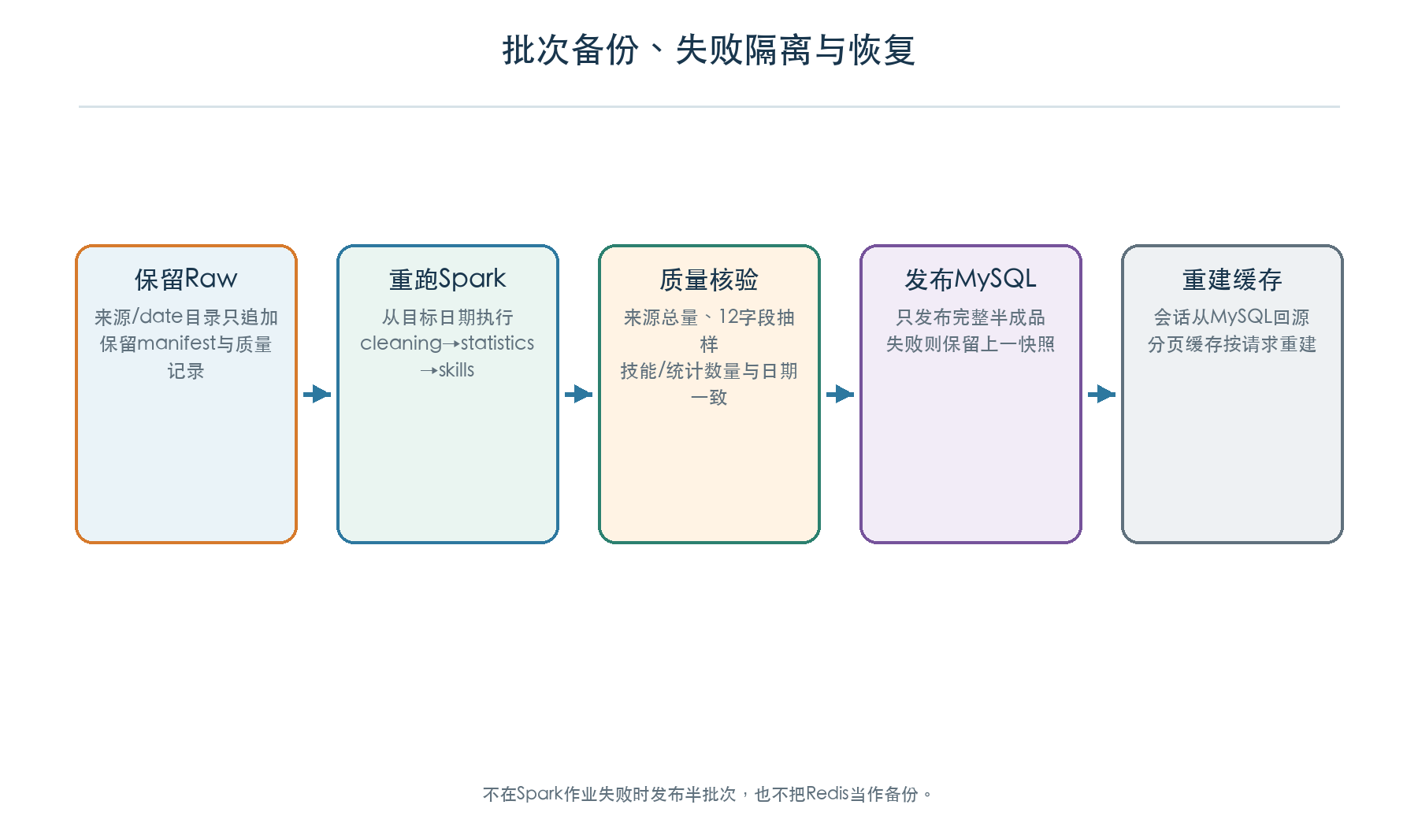
图9 批次备份、失败隔离与恢复流程
对象 | 备份与恢复 | 禁止事项
HDFS Raw | 按来源/日期长期保留，从Raw开始重算 | 不得因重算删除原始数据
HDFS计算层 | 删除目标日期半成品后按四步重跑 | 不得只补其中一层后直接发布
MySQL岗位快照 | 发布前逻辑备份；失败恢复上一完整快照 | 不得让页面读取半刷新状态
学生与账号 | 定期备份并验证外键和账号—学生关系 | 不得随岗位全量导出truncate
Redis | 可清空，由MySQL和请求自动重建 | 不得存放不可恢复的唯一业务数据

